Список выпускников МАОУ «Средняя школа п. Кулотино»

среднего общего образования 2024 г.

11 класс

|  |  |  |  |
| --- | --- | --- | --- |
| № | ФИО | Место обучения | Специальность |
| 1 | Базунова Надежда | Национальный исследовательский Московский государственный строительный университет | Техносферная безопасность |
| 2 | Баранова Полина | СПб Север- западный государственный медицинский университет им. И.И.Мечникова | Медико- профилактический факультет |
| 3 | Герасименко Наталья | Российская академия народного хозяйства и государственной службы при Президенте РФ | Юриспруденция |
| 4 | Кузьмичева Юлиана | Нов ГУ им. Я Мудрого, | дизайн архитектурной среды, проектирование городской среды |
| 5 | Никитина Виктория | СПб пожарно- спасательный колледж | Экологическая безопасность природных комплексов |
| 6 | Чурегина Виолетта | СПб Петровский колледж | Землеустройство |

Директор школы: 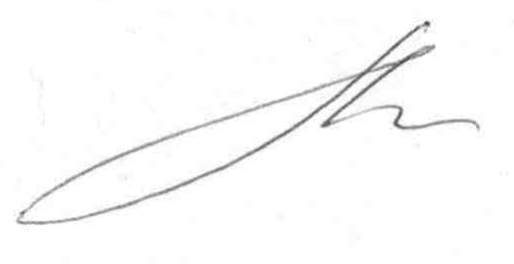 О.В.Логинова